**Лабораторная работа №5**

**Анализ модели финансово-экономической деятельности**

**модернизируемого** **акционерного общества**

Цель: получить навыки создания и оценки инвестиционных проектов

Создадим с помощью Project Expert финансово-экономическую модель модернизируемого промышленного предприятия, которое планирует перейти на производство нового вида продукции - автоприцепов. Для развития предприятия решено арендовать дополнительные площади и установить новое высокопроизводительное оборудование. Для реализации этого проекта и привлечения инвестиционного капитала создается акционерное общество и выпускаются акции. Проект рассчитан на начало 01.01.2002 и на длительность 3 года. Маркетинговое исследование показало, что целесообразно производить высококачественные автоприцепы и реализовывать их по цене 27 ООО руб. Рекомендуемый объем производства, который может быть достаточно легко реализован на рынке, составляет 30-40 шт. в месяц.

В данном проекте учтем такие важные (и ранее неучитываемые) составляющие проекта, как стартовый баланс, создание активов и их амортизация, инфляция, условия оплаты и поставок, детализация издержек, учет затрат на персонал и на общие издержки, акционерный капитал и ряд других составляющих.

**1 Ввод исходных данных**

После создания нового файла-проекта и заполнения диалогового окна Заголовок введем в диалоговом окне Продукты/Услуги начало производства автоприцепов с 01.06.02 г., в диалоговом окне Отображение данных -— показ результатов по месяцам до 2002 г. включительно и по кварталам до 2004 г. включительно, а в диалоговом окне Настройка расчета - ставки дисконтирования для рублей - 25 % и для долларов - 10 % с шагом дисконтирования 1 месяц. В разделе Окружение в диалоговом окне Валюта следует ввести курс 29,6 руб./долл. и курсовую инфляцию за 3 года проекта - 8, 6 и 5 % соответственно - и в диалоговом окне Инфляция установить флажок Использовать для всех объектов и ввести уровни инфляции за 3 года проекта -10, 9 и 8 % соответственно.

Вразделе Компания в модуле Стартовый баланс введем в карточке Активы в поле Денежные средства 48 000 руб., а в карточке Пассивы в таблице Счета к оплате - кредиторскую задолженность 29 000 руб., а в поле Нераспределенная прибыль - 19 000 руб.

В диалоговом окне Календарный план введем 4 основных этапа:

1. Аренда и подготовка помещения длительностью 30 дней с 01.01.2002 и стоимостью 200 000 руб.;
2. Приобретение, монтаж и отладка оборудования длительностью 74 дня с 5.02.2002 стоимостью 120 000 руб. и 8 000 долл.;
3. Изготовление штампов и приспособлений длительностью 16'дней с 15.03.2002 стоимостью 50 000 руб.;
4. Производство с датой начала производства 01.04.2002 (с установкой флажка Привязать дату начала продаж к дате начала производства).

Для второго и третьего этапов устанавливаются флажки Этап является активом.

Затем в модуле Список активов следует ввести в диалоговом окне Характеристики актива- Оборудование - и линейную амортизацию с периодом до ликвидации 60 месяцев для второго этапа и 12 месяцев для третьего этапа. Вид этого диалогового окна представлен на рис. 1.

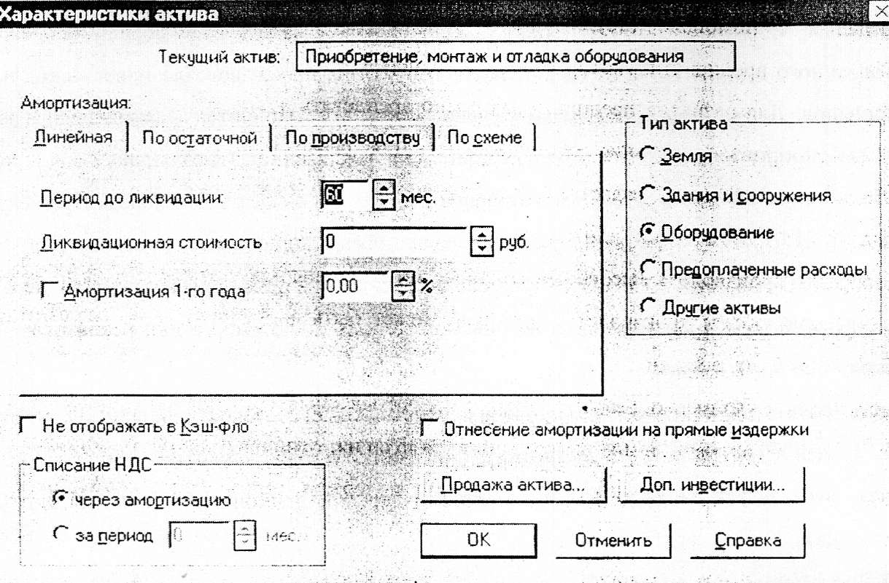

Рисунок 1 – Диалоговое окно Характеристики актива для второго этапа

В диалоговом окне План сбыта введем цену автоприцепа 27 ООО руб. и объем сбыта в 6-м месяце проекта - 15 шт. автоприцепов, с 7-го по 18-й месяц проекта - по 30 шт., с 19-го по 35-й месяц проекта - по 40 шт. и в 36-м месяце проекта - - 30 шт. В карточке Условия оплаты введем задержку платежей - 3 дня - и продажу авансом со сроком 30 дней с предоплатой 50 %. В карточке Условия поставки установим время на сбыт - 1 день, равномерные поставки в течение месяца и запас готовой продукции -10, % от месячного объема продаж.

Одним из наиболее важных этапов создания имитационной модели финансово-экономической деятельности предприятия является этап формирования плана производства. В диалоговом окне План производства введем длительность производственного цикла - 30 дней. В карточке Материалы введем величину суммарных прямых издержек - 5 850 руб. В карточке Сдельная зарплата укажем список операций: лазерная резка - 1 900 руб., токарные работы - 800 руб., сборочные работы - 3 500 руб. и покраска- -400 руб., при этом в окне суммарных прямых издержек появится автоматически подсчитанная сумма - 6 600 руб. В карточке Другие издержки введем суммарные прямые издержки - 4 500 руб., а в карточке График производства установим переключатель Неограниченное производство.

В модуле Сырье, материалы и комплектующие введем Металл в ассортименте - 1 комплект стоимостью 2 350 руб. - и Комплектующие изделия - 1 комплект стоимостью 3 500 руб. В карточке Общие данные введем для каждого из указанных элементов предоплату 2 дня.

Данные о кадровом составе подразделений служб управления, производства и маркетинга предприятия укажем в диалоговом окне План персонала. В карточке Управление введем:

ректор (]) с зарплатой 10 ООО руб./мес., главный бухгалтер (1) с зарплатой 9 ООО руб. и начальник отдела (1) с зарплатой 7 ООО руб.; в карточке Производство - начальник цеха (1) с зарплатой 7 ООО руб. и технологи (2) с зарплатой 5 ООО руб., а в карточке Маркетинг - начальник отдела (1) с зарплатой 7 ООО руб. Для всех устанавливается режим ежемесячных периодических выплат в течение периода производства, лишь для начальника отдела маркетинга устанавливается режим ежемесячных выплат на период с 1 -го по 8-й месяц проекта.

И наконец, в модуле Общие издержки для все трех карточек (Управление, Производство и Маркетинг) следует ввести "Коммунальные услуги" с ежемесячной оплатой 600, 700 и 500 руб. соответственно в течение всего проекта

Таким образом, имитационная модель финансово-экономической деятельности предприятия в основном создана - осталось только решить вопросы финансирования проекта. Примем, что при формировании акционерного общества выпущены акции с номинальной стоимостью 100 руб. и что гг. Иванов, Петров и Сидоров приобрели 01.1.2002 по 1000, ^ 700 и 500 акций соответственно. Привилегированные акции не использовались. Ввод этих данных производится в модуле Акционерный капитал, а вид полученного диалогового окна показан на рис.2.

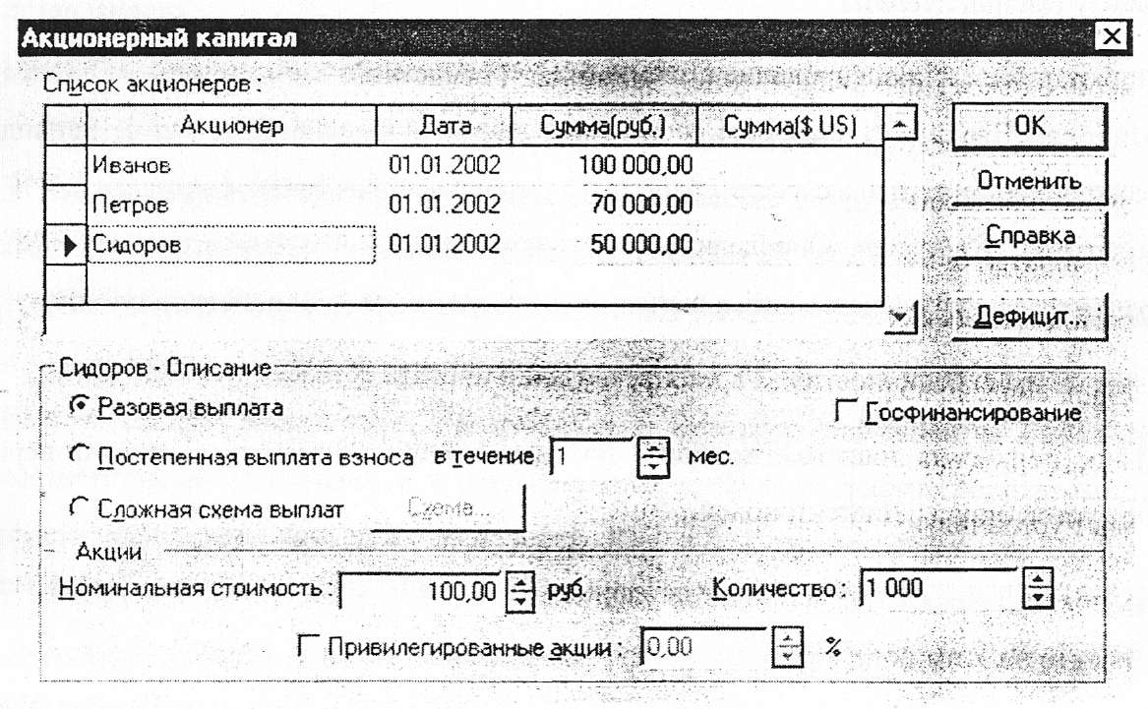

Рисунок 2 – Диалоговое окно Акционерный капитал

Затем необходимо установить размер и порядок выплаты дивидендов акционерам. Для этого следует воспользоваться модулем Распределение прибыли, введя долю прибыли, идущую на выплату дивидендов, - по 20 % ежегодно в конце года. Вид соответствующего диалогового окна показан на рис.3.

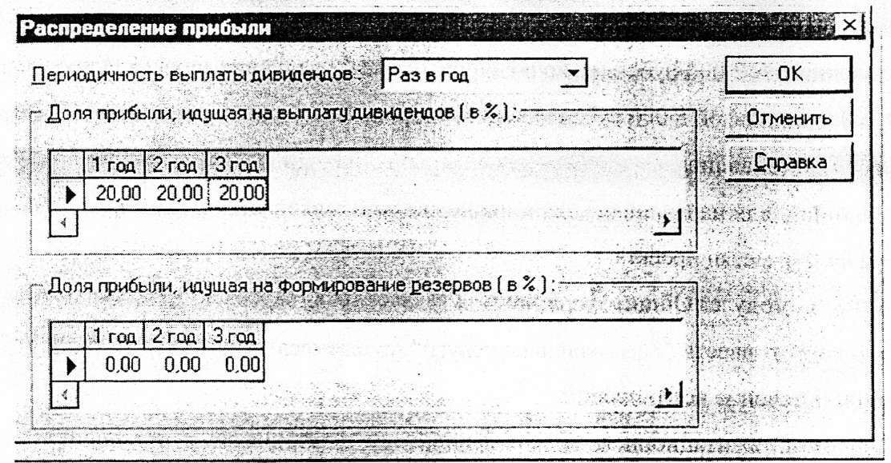

Рисунок 3 – Диалоговое окно Распределение прибыли

**2 Анализ построенной модели**

1. Проведите расчет проекта.
2. С помощью процедуры Дефицит получите величину дефицита наличных средств и представьте их в графическом виде.

Предъявите работу преподавателю

1. Подберите необходимое финансирование заемными средствами с помощью процедуры автоматического подбора. Введите требование подбора кредита для необходимого периода с обеспечением страховочного остатка на счете 30 ООО руб., с процентной ставкой кредита 20 % и с отсрочкой первой выплаты 6 месяцев. Определите величину кредита и схему его поступления и возвращения. Постройте график получения займа и выплат по возврату займа и процентов по займу.
2. Постройте график «Баланс наличности» за время реализации проекта согласно новых данных.
3. Постройте график получения чистой прибыли после реализации проекта. С какого периода предприятие получает устойчивую чистую прибыль?
4. Просмотрите показатели эффективности для данного инвестиционного проекта. Какой можно сделать вывод о проекте по этим показателям?
5. Проведите анализ на чувствительность проекта к изменениям основных факторов (объема сбыта, цены сбыта, прямых издержек и зарплаты персонала) Постройте график. Какие факторы имеют наибольшее влияние на чувствительность проекта.